X0 Compiler

软件测试说明书

作者:吴子靖
版本:v1.0
日期:2021/12/22

1．概述
测试描述 | 在可视化界面下分别对符号表、输出信息、报错信息、数组、读写、函数、循环、分支、布尔逻辑运算、递归调用函数进行测试。
测试环境 | QT可视化界面：请打开 程序/Exe-version/X0.exe进行测试

2．测试用例描述

测试1目标 | 测试bool变量声明、逻辑运算、true和false的识别
测试用例的源程序： | bool.txt
测试步骤 | 打开X0.exe，打开bool.txt，按下Ctrl+R编译运行
测试结果 | false  true  true  true  true  false

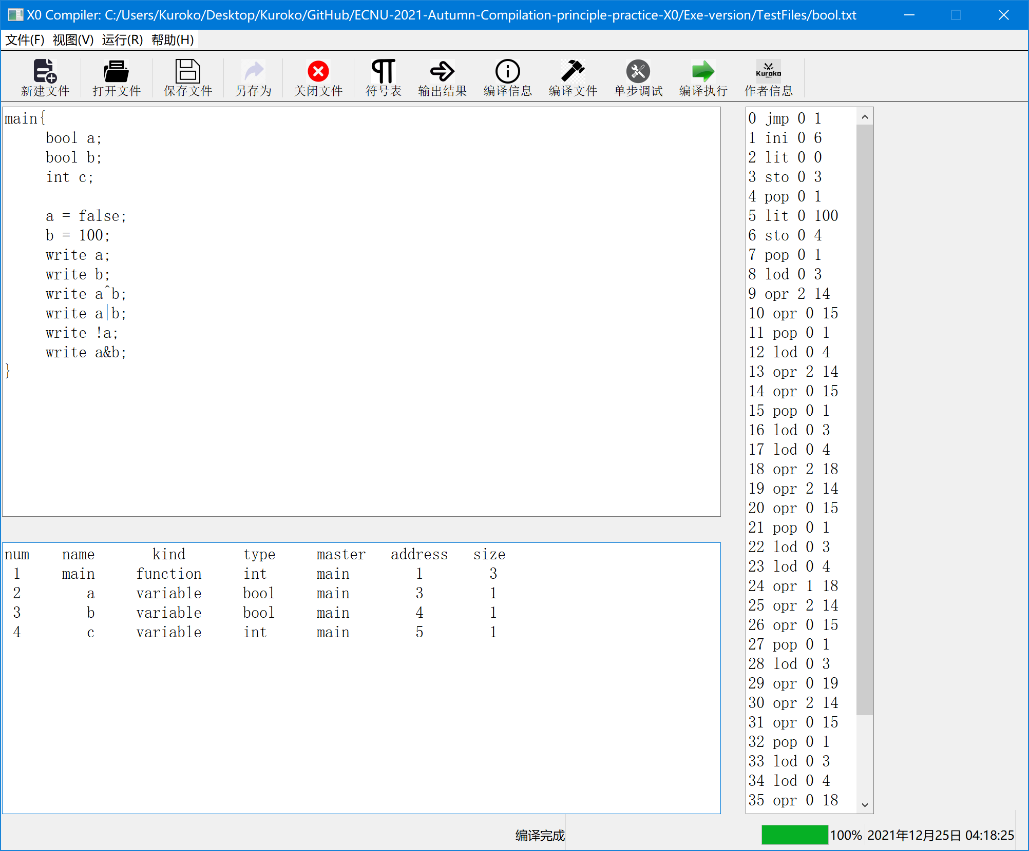

测试2目标 | 测试函数递归
测试用例的源程序： | factorial.txt
测试步骤 | 打开X0.exe，打开factorial.txt，按下Ctrl+R编译运行，弹出输入框输入一个数n，程序将输出n的阶乘作为输出结果
测试结果 | 输入6，成功输出720

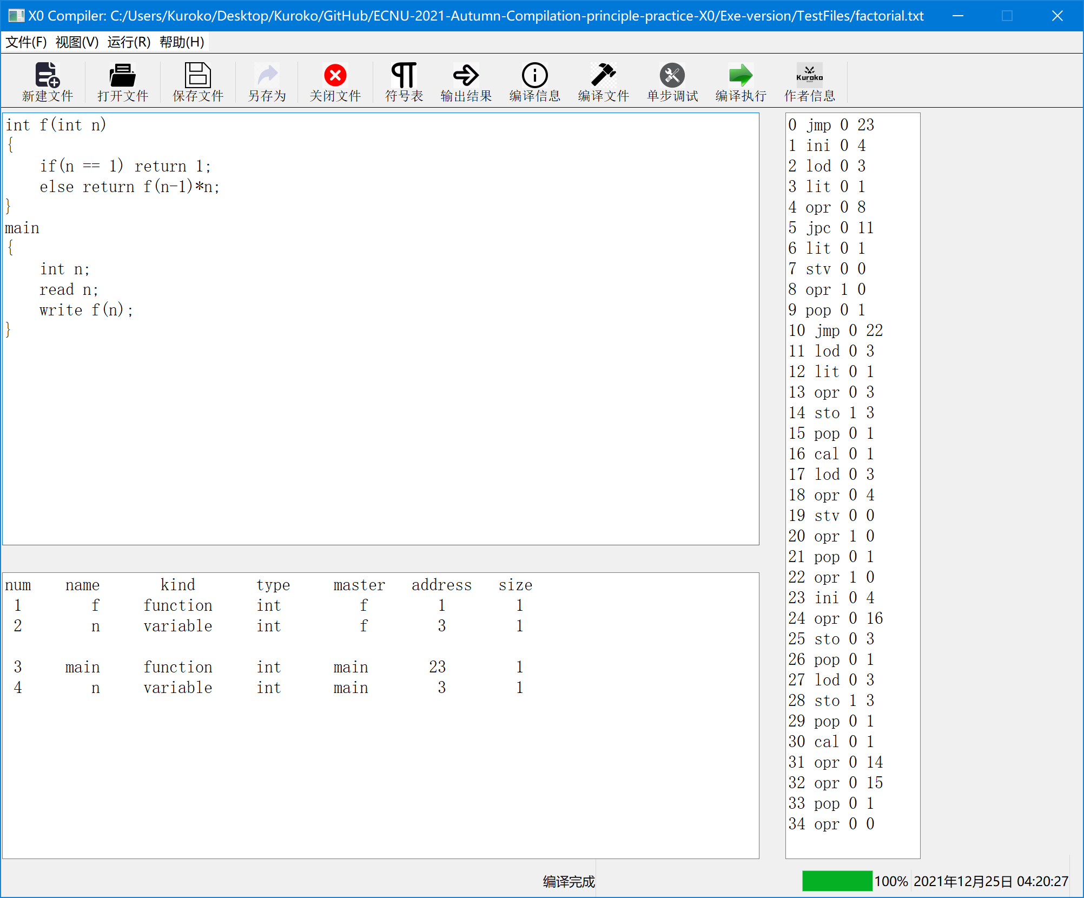

测试3目标 | 测试for循环和数组操作
测试用例的源程序： | fibonacci.txt
测试步骤 | 打开X0.exe，打开fibonacci.txt，按下Ctrl+R编译运行，弹出输入框输入一个数n，程序将输出斐波那契数列的1-n项
测试结果 | 输入10  ?10  2  3  5  8  13  21  34  55  89

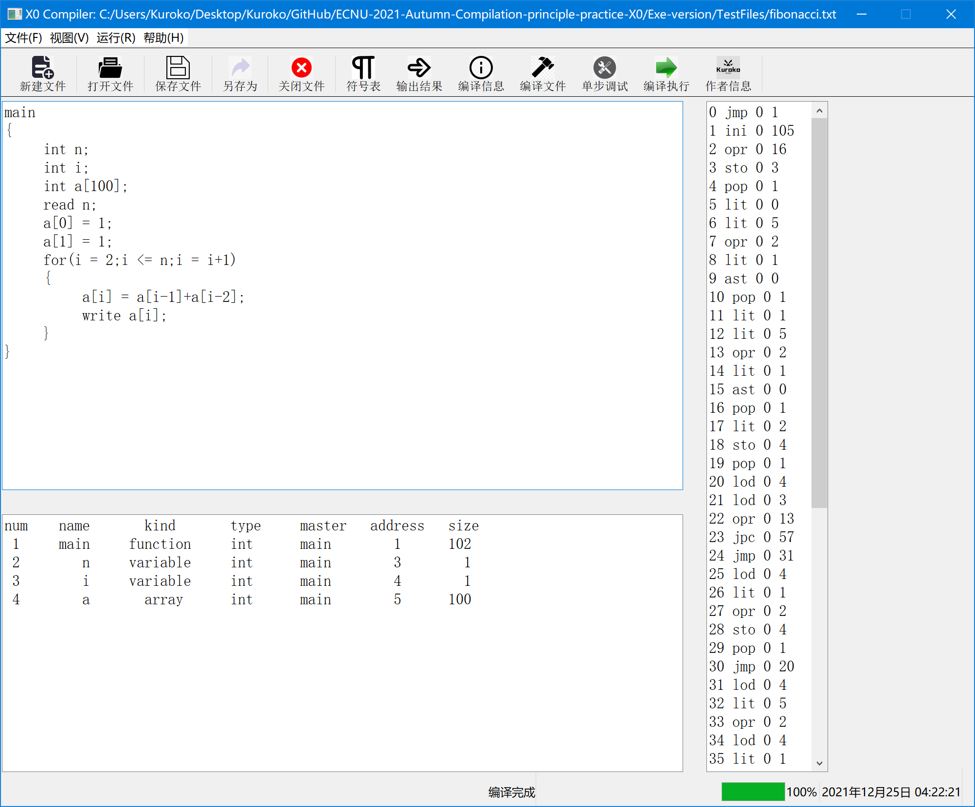

测试4目标 | 测试有参数、无参数，有return、无return的函数
测试用例的源程序： | function.txt
测试步骤 | 打开X0.exe，打开function.txt，Ctrl+R运行
测试结果 | 50  true  b  50  -54

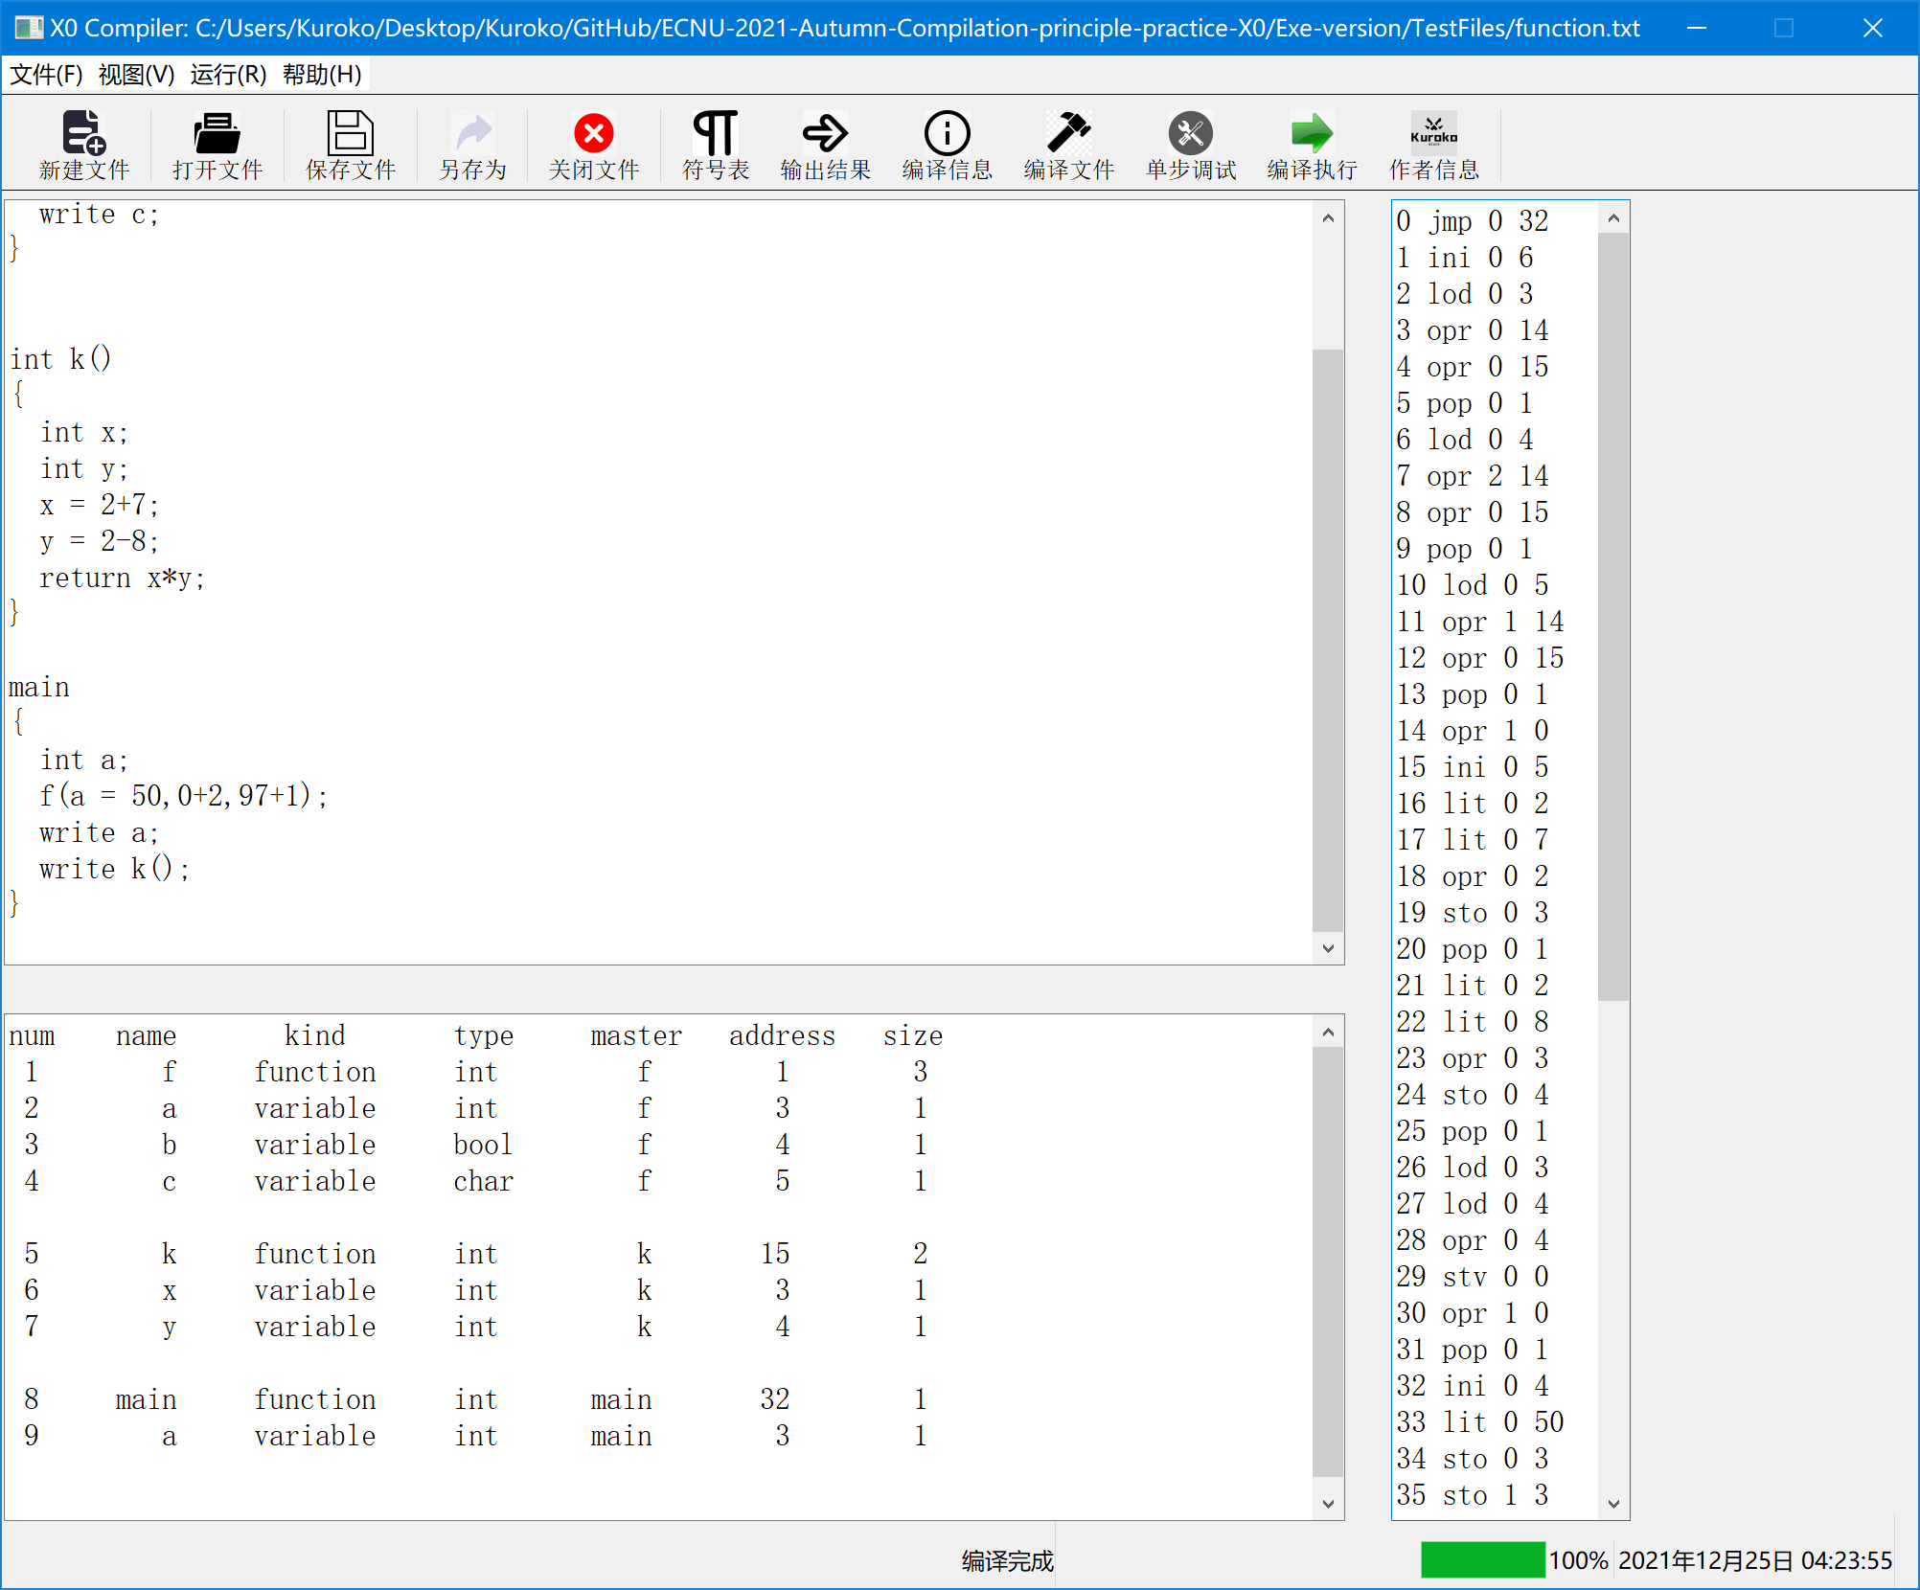

测试5目标 | 测试while循环、取余操作，最小公倍数的计算
测试用例的源程序： | lcm.txt
测试步骤 | 打开X0.exe，打开lcm.txt，按下Ctrl+R编译运行，输入两个整数，将输出他们的最小公倍数
测试结果 | ?24  ?36  72

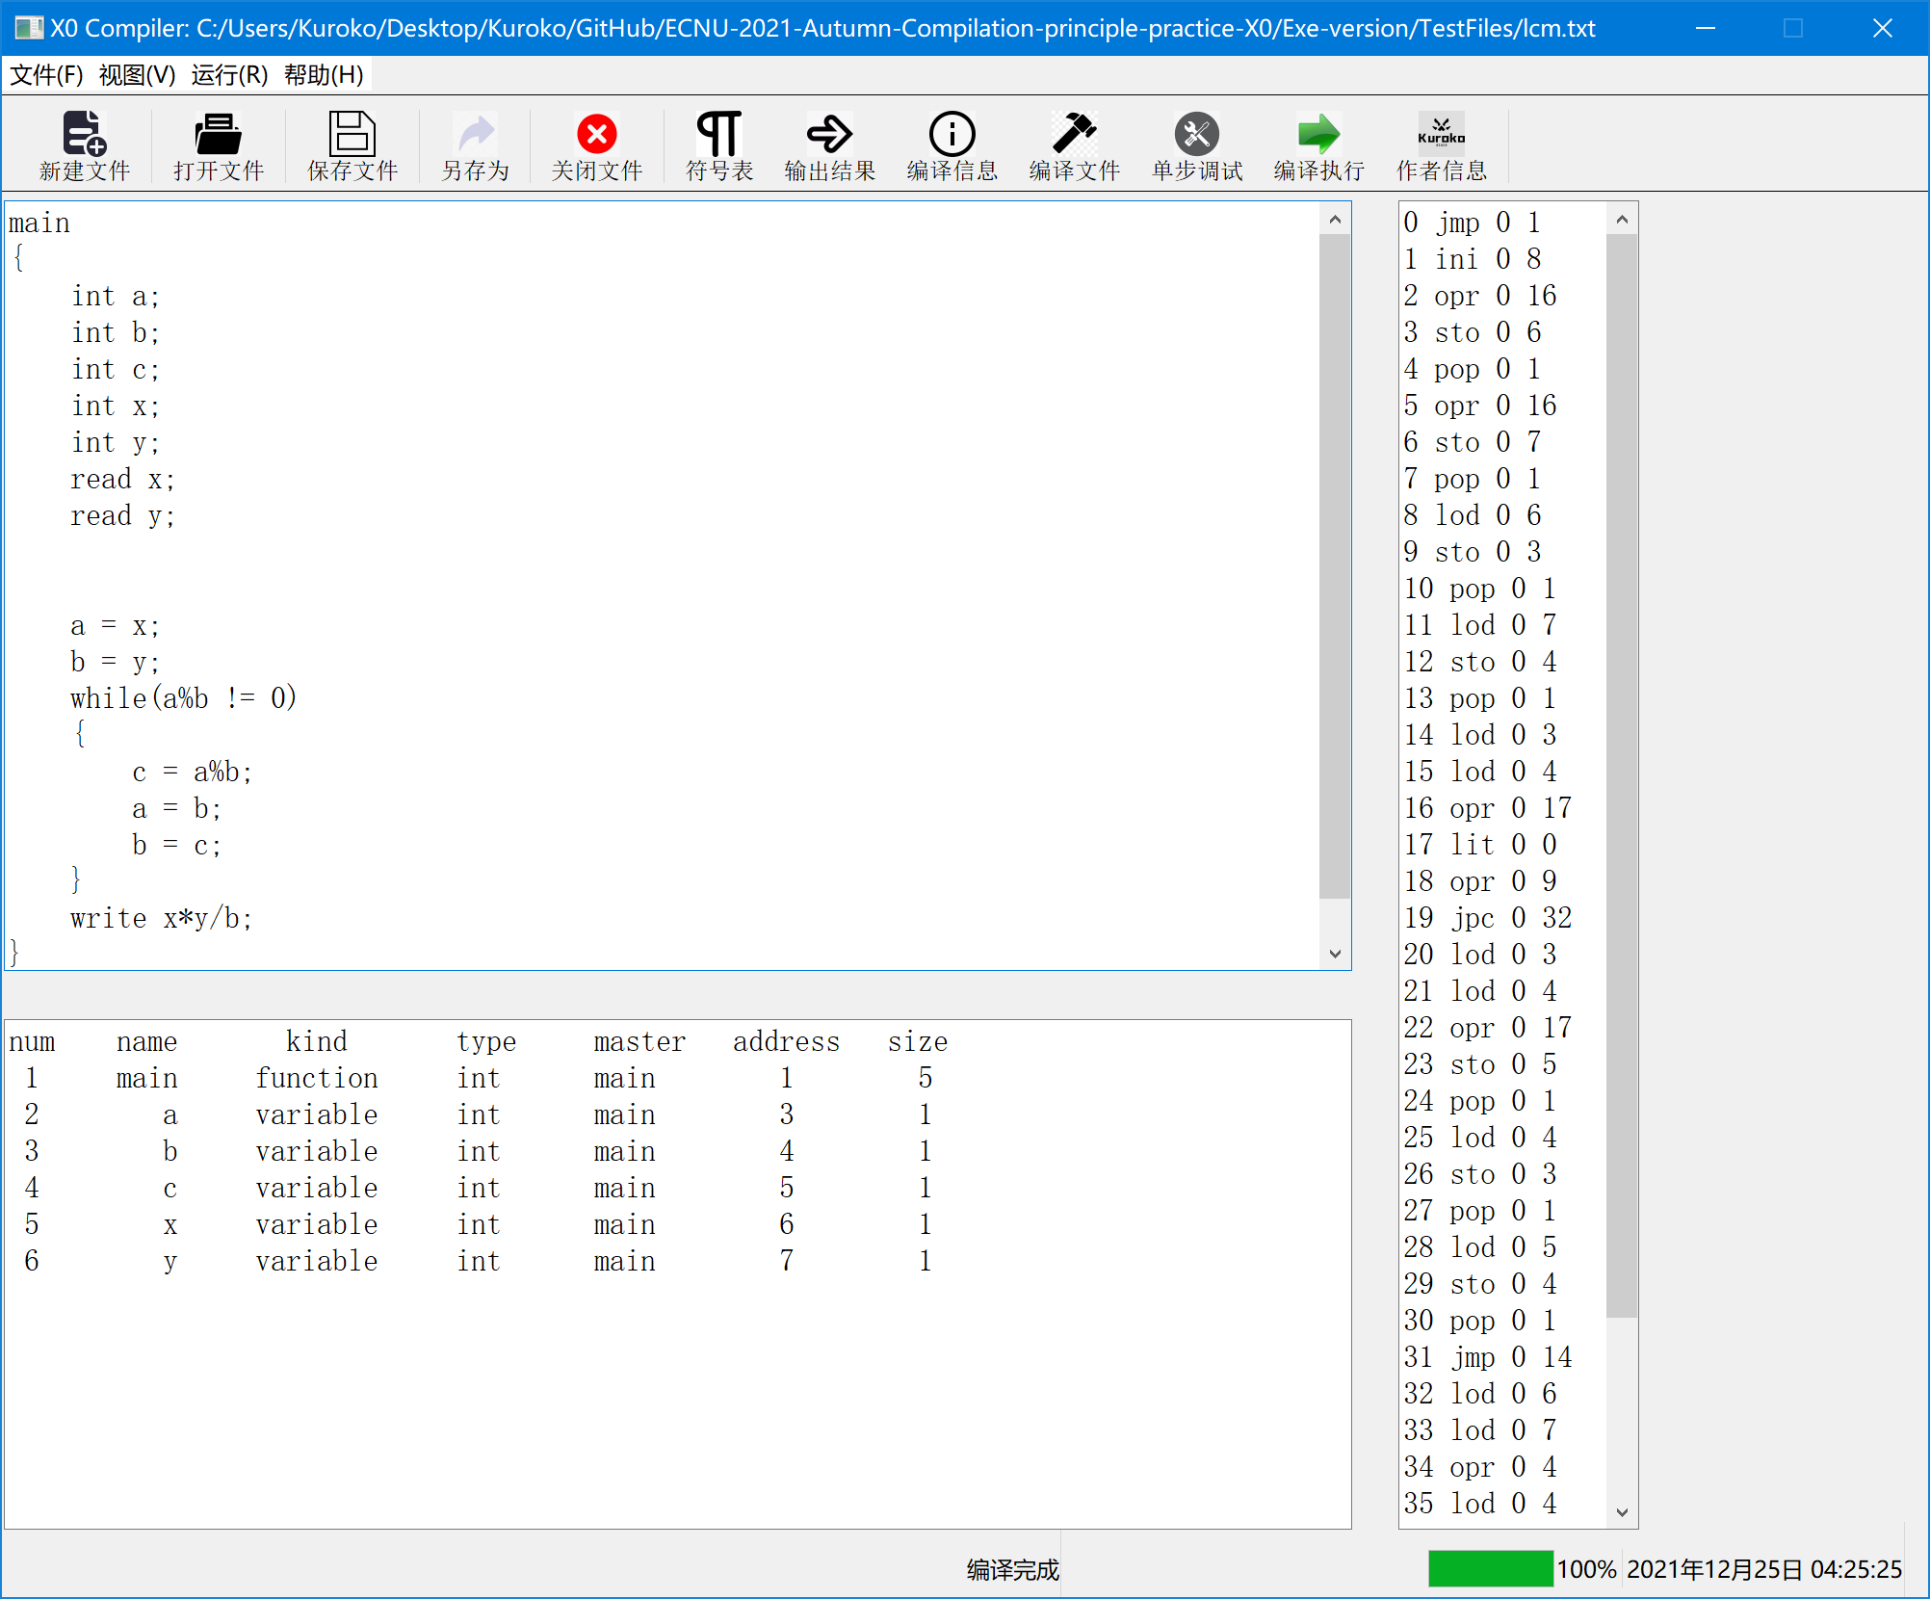

测试6目标 | 测试函数调用、for循环、true和false使用
测试用例的源程序： | prime.txt (打印1到100的质数)
测试步骤 | 打开X0.exe，打开prime.txt，按下Ctrl+R编译运行，
测试结果 | 2 3 5 7 11 13  17 19 23 29 31  37 41 43 47 53  59 61 67 71 73  79 83 89 97

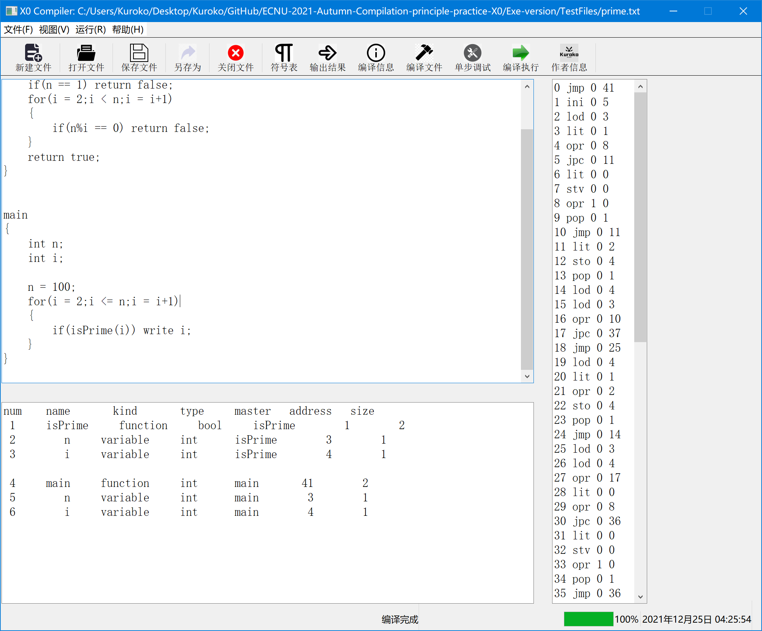

测试7目标 | 测试三种数据类型的读写
测试用例的源程序： | read&write.txt
测试步骤 | 打开X0.exe，打开read&write.txt，按下Ctrl+R编译运行，按顺序输入一个整数，一个字符，一个整数
测试结果 | 输入100,a,20  ?100  100  ?a  a  ?20  true

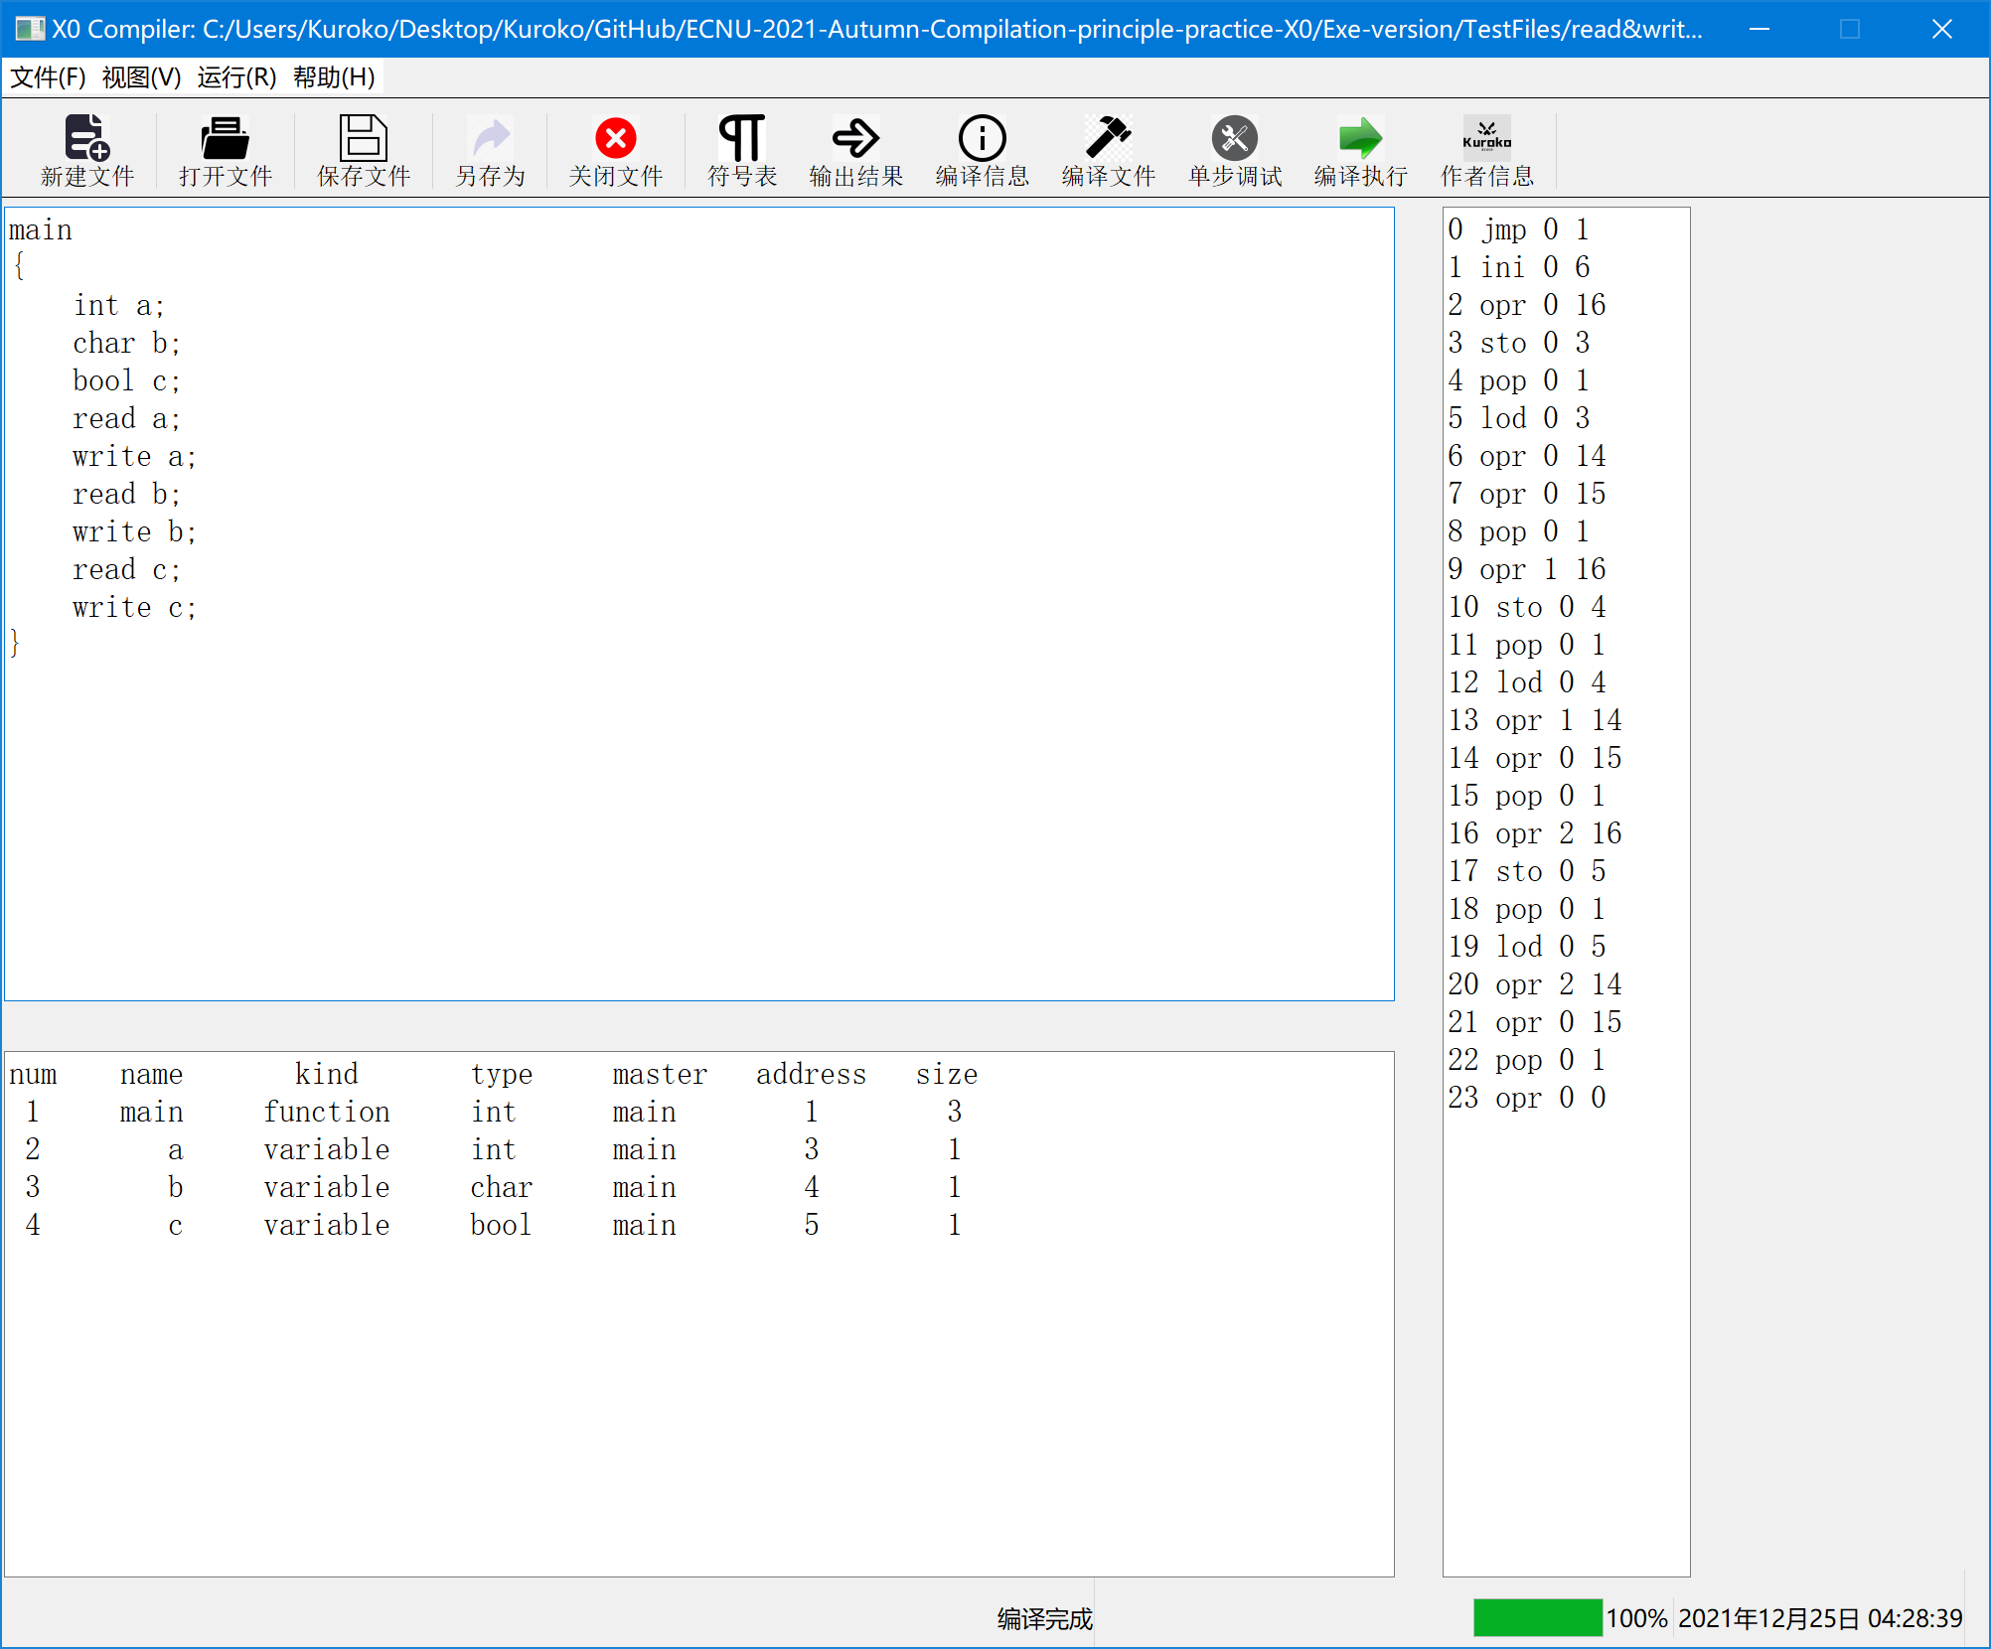

测试8目标 | 测试报错
测试用例的源程序： | yyerror.txt
测试步骤 | 打开X0.exe，打开yyerror.txt，按下Ctrl+R编译运行
测试结果 | ()是函数类型专用，b是变量  error:b is not a function! located at 6 line  1 errors in X0 program

